**Professionel du CHU de Montpellier**

Comment **planifier une**

**Réunions dans TEAMS**

Se connecter avec votre matricule sur un poste informatique CHU équipé de TEAMS (une webcam-micro n’est pas indispensable mais utile pour tester la participation à la réunion)

TEAMS se lance automatiquement

|  |  |
| --- | --- |
| La première fois (sur un poste) : paramétrage de Teams | |
|  | Votre adresse email est automatiquement affichée  Cliquer sur « Connexion »    Si vous avez une demande  d’authentification proxy (CHRU34 , ou chubluc1)  Saississez votre matricule et mot de passe |
|  | Saisir votre mot de passe windows habituel  Cliquer sur « se connecter »  Teams s’ouvre |

|  |
| --- |
| Depuis OUTLOOK : créez le rendez-vous entre le professionnel CHU et/ou personnel extérieur (adresse mail) |

L’ordinateur étant équiper de TEAMS, vous trouverez dans Outlook un bouton permettant d’organiser une réunion TEAMS :

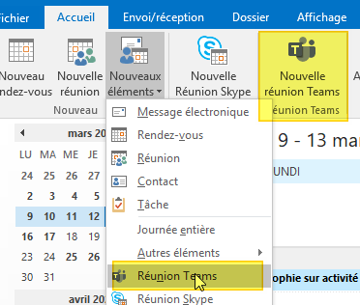

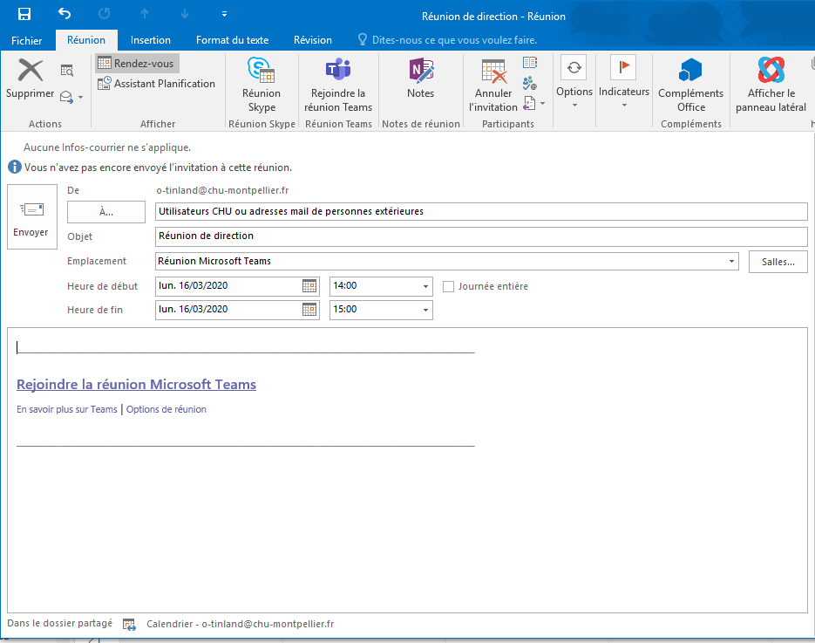

Vous renseignez la réunion comme une réunion classique Outlook en l’adressant au médecin (adresse CHU) et au patient (adresse mail personnelle). En général vous l’envoyez depuis la BALF du secrétariat.

Enrichir le message avec les éléments de communication avec le patient, et ajouter en pièce jointe la documentation « Patients-CHU-Montpellier_comment_participer_a_une_télé_consultation_TEAMS ».

Chacun va retrouver le rdv (mail) dans sa messagerie et pourra joindre la téléconsultation en cliquant sur le lien « Rejoindre la réunion Microsoft Teams ».

Remarques :

* Si besoin la réunion TEAMS peut être testée en dehors de l’heure du rendez-vous
* L’organisateur doit avoir une licence TEAMS affectée par le CHU. A demander à la DSI si besoin.